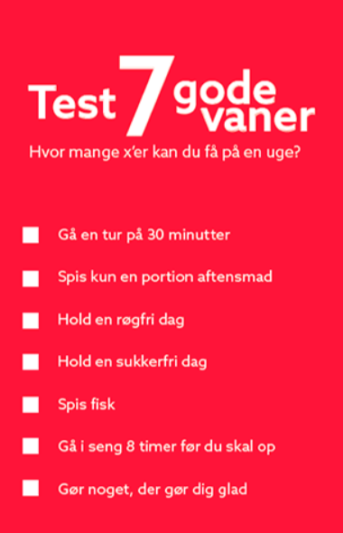
Gå en tur på 30 minutter
Hvorfor er det en god vane at bevæge sig?
Man bliver i godt humør
Får mere energi i hverdagen
Appetitten bliver reguleret, og man får bedre fordøjelse
Man sover bedre
Det forebygger at du får…
Demens – diabetes – blodprop – stress - angst og depression – knogleskørhed - slidgigt
visse kræftformer og meget mere..
9 gode grunde til at starte med mere motion i hverdagen:
1. Lad dig ikke overvælde af for store ambitioner - det er sundere at bevæge sig en lille smule mere end at blive siddende i sofaen
2. Gør motion til en god oplevelse så du får lyst til at gøre det igen
3. Lav aftaler med andre, hvor I bevæger jer sammen. Det forpligter og motiverer
4. Brug naturen – Både krop og sind får det bedre i naturen
5. Få bevægelse ind i hverdagens gøremål: cykel eller gå til købmanden, tag trappen i stedet for elevatoren, slå græs med en håndskubber, rengøring osv.
6. Vælg aktiviteter som passer i DIN hverdag – det behøver ikke vare sport eller fitnesscenter. Det afgørende er at du får dig bevæget.
7. En ny rutine med hjemmetræning med bl.a. træningselastik er en god begyndelse
8. Lav en træningsdagbog – det motiverer! Og giv dig selv et skulderklap
9. Mærk efter hvad en mere fysisk aktiv hverdag betyder for dit velbefinden

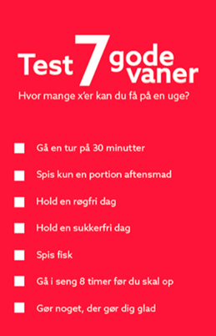
Spis kun en portion aftensmad
Det være en god idé at stoppe op efter 1 portion og mærke efter, om man har brug for mere.
Er du stadig sulten efter ca. 15 min, kan du tage en lille portion mere af grønsagerne.
Hvorfor: Hvor meget vi har brug for at spise er forskelligt fra dag til dag. Det afhænger bl.a. af, hvor meget vi bevæger os. Alligevel spiser vi for det meste lige meget hver dag, og det kan med tiden føre til overvægt og livsstilssygdomme.
7 gode steder at starte:
1. Mærk efter hvor sulten, du er, og øs op efter den. Stop med at spise, når du ikke er sulten mere.
2. Vær opmærksom: Nyd maden – gerne sammen med andre. Sluk fjernsynet, når du spiser og undgå at spise foran computeren Hvis du nyder maden og registrerer den med alle sanser, vil du blive mere mæt - og der med spise mindre. Læg mærke til, hvordan maden ser ud, dufter, føles, lyder og smager. Læg også mærke til, hvordan det føles, når maden bevæger sig fra munden ned gennem halsen og ned i maven samt hvordan det føles, når maven lige så stille bliver fyldt. Og hvordan det føles, når du går fra at være sulten til at være ikke-sulten til at være tilpas mæt.
3. Vores krop tager ikke skade af, at vi er sultne i perioder. Vi behøver derfor ikke at ”spise forud”
4. Hvis du øser op og spiser af en mindre tallerken, vil du automatisk komme til at spise mindre, da det ser ud af mere på tallerkenen.
5. Brug Y- tallerkenmodellen, og variér med forskellige former for kød, grove grønsager og grove stivelsesprodukter. Overvej om du skal spise mindre køb og mere fjerkræ og fisk.
6. Køb gerne mad, der har nøglehulsmærket. På denne måde får du mad, der er et sundere valg og mætter bedre
7. Stil ikke mad på bordet i hverdag – gælder dog ikke grønsager og salat. Øs maden op på tallerkenen i køkkenet - nyd din mad.

Gør noget, der gør dig glad
Sundhed handler ikke kun om at spise gulerødder og motionere. Det handler også om at have det godt mentalt
7 gode steder at starte:
1. Øv dig i at være taknemmelig. Find hver aften 3 ting fra dagen der er gået, som du er glad/taknemmelig for. Ved at øve sig i at være opmærksom på de små gode situationer i hverdagen, vil man efterhånden blive bedre til at sætte pris på hverdagen.
2. Kom ud i naturen. Det behøver ikke være en vandretur i vildmarken. Bare en tur i parken eller haven kan være nok. Forskning viser, at resultatet er bedre humør og mindre stress.
3. Lær noget nyt. Det at have et mål og bevæge sig mod det, vil give en følelse at glæde og tilfredshed. Det kan være et håndværk/håndarbejde, sprog, it, en læsekreds…..
- Se aftenskolernes og kulturforeningerne mange tilbud i din kommune.
4. Afspænding eller mindfulness får dit stress niveau til at falde. Gp fx til Pilates eller Yoga
5. Bevæg dig, det sænker stress-hormoner og øger lykkehormonet endorfin
6.- Sov 7-9 timer hver nat. Når du er udhvilet har du et større overskud og er mindre påvirkelig af negative følelser. Kig på dit soveværelse er det godt udluftet? Drop TV i soveværelser. Ryd op, så der ikke er ting der forstyrrer
7. Gør noget godt for andre. Forskning viser, at hvis du gør bare 3-5 gode gerninger på en uge vil du føle dig mere lykkelig.

